“基础教育跨越式发展创新试验研究”项目
全国小学英语骨干教师第三期培训总结
基础教育跨越式发展项目旨在通过将信息技术与学科教学深层次整合，实现区域内基础教育的内涵发展和高水平教育增长。该项目已历时15年，在全国12个省的范围内建立了30多个试验区，经过深入扎实的工作，已取得了较好的成效，积累了丰富的经验。为了进一步加强跨越式英语教师研究性教学实践能力，提高当地跨越式语文和英语教研水平，扩大跨越式语文和英语理念模式的辐射面，北京师范大学基础教育跨越式发展总项目组决定于2016年1月18日-22日开展全国中小学英语骨干教师（第三期）培训。
此次培训旨在加深教师对跨越式学科教学理念的深入理解，促进教师对课型的把握，帮助教师更好的分析与把握教材，提升教师在教学中的实践操作能力；开展基于学习元平台的教师培训、网络教研等活动，提升教师信息素养；为各区跨越式骨干教师的分享和交流提供平台，促进教师的共同发展；发挥骨干教师在本校、本地区的示范带头和引领作用，培养更多优秀的教师，推动当地跨越式项目的良性发展。
参加这次培训的有来自北京、河北、新疆、甘肃、广州、深圳、贵州、宁夏、安徽、黑龙江等共计30名英语骨干教师，北京师范大学跨越式总课题组何克抗教授、余胜泉教授、崔京菁博士等为来自全国各地试验区的骨干教师，进行了小学英语跨域式模式、学习元的高阶使用、英语认知工具等不同的专题培训。5天的时间里，各英语骨干教师课上认真聆听、积极思考、主动提问，课下交流、分享各自的心得与体会，不仅加深了对课题的理解、提高了教学实践研修能力，也与课题组老师，助教，以及其他各区老师的交流过程中结下了深厚的情谊。忙碌的“全国英语骨干教师”QQ群和微信群见证了这几天大家的辛苦与付出，合影上的灿烂微笑见证了各位的收获与情谊。
1月18日上午，从各个试验区遴选的优秀跨越式英语教师在北京师范大学演播楼208完成了报到手续，在课题组各区负责人的协助下，各试验区老师顺利安顿好自己的食宿。下午13:30，全国小学英语骨干教师第一期培训正式拉开帷幕。北京师范大学跨域式课题组余胜泉教授首先致欢迎辞，欢迎各位老师在百忙之中参与此次骨干教师培训，同时也给各位老师提出了要求，希望各位骨干教师可以在接下来几天的培训中有所收获，回到学校后可以起到带头作用，将课题理念传播。
下午14:30分，由总课题组何克抗教授做了“小学英语跨域式教学模式和理念”的主题报告。何教授从小学英语低年级段的跨域式教学模式、方法，小学英语中高年段教学模式及其内涵及部分作了深入的讲解，并在报告后，与各位老师进行了交流。何克抗教授报告结束后，老师们迟迟不愿离去，与何老师亲切的交流讨论。

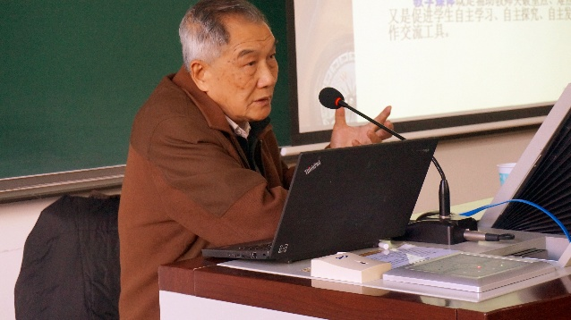 | 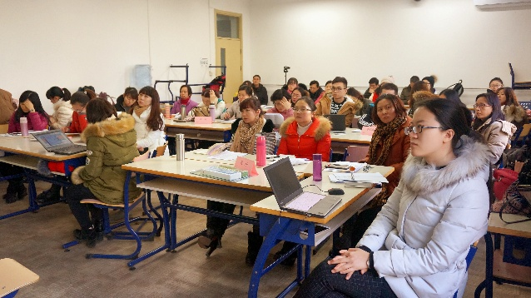
何克抗教授讲座 | 老师们认真听讲
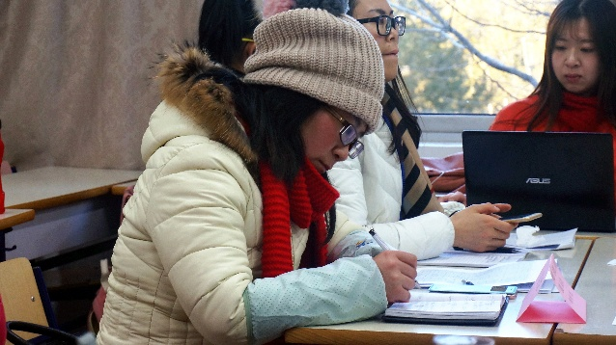 | 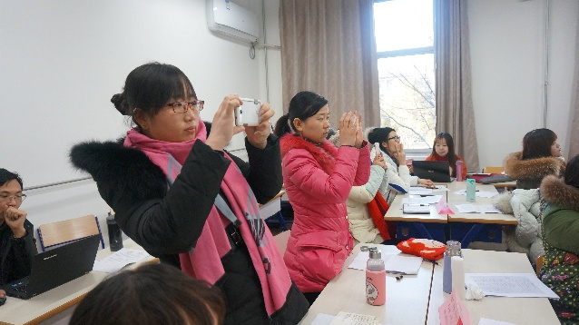
老师们认真做笔记 | 老师们举起手机拍下精彩讲义

1月19日上午，课题组郭晓珊老师为大家做“学习元的高阶使用”的报告，此次报告采用边讲授边练习的形式，共涉及了5个活动，分别是：创建学习元、上传资源、将学习元推荐到知识群、协同编辑与体验学习活动。老师们趁热打铁练习学习元的使用，经过同伴互助等形式，在热烈的讨论中结束了本堂培训。接着，课题组崔京菁博士为骨干教师做“基于学习元的网络备课与研讨”的报告，崔博士详细的为大家介绍了协同备课的准备工作以及备课流程，包括设计方案、确定主备方案等过程，老师们与崔老师实时互动，激烈讨论这种备课方式，最后各个小组通过讨论选出各组的主备方案为下午的学习做准备。
1月19日下午，课题组崔京菁博士继续带领老师们体验基于学习元的网络备课与研讨。培训一开始，崔老师为了让大家在正式上课前集中注意力，与大家一同体验了一次心理旅程，老师们闭上眼睛，跟着音频，放松心情，集中注意力。调整好学习状态以后，各组老师开始了一场热闹非凡的讨论，各抒己见，互帮互助，共同进步，众人拾柴火焰高，经过一下午的讨论学习，老师们完成了对各组教学设计的修改完善。

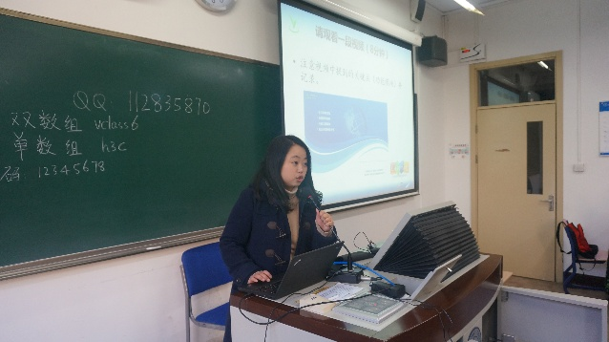 | 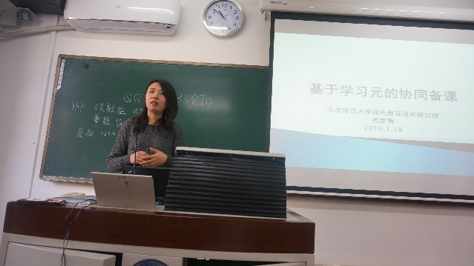
郭晓珊老师学习元培训 | 崔京菁博士讲授协同备课
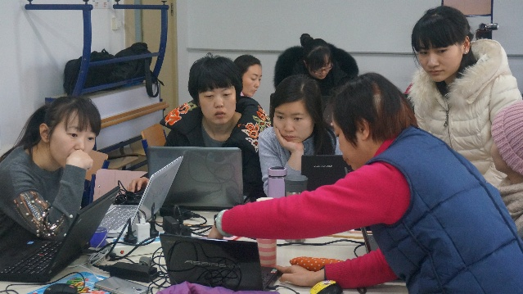 | 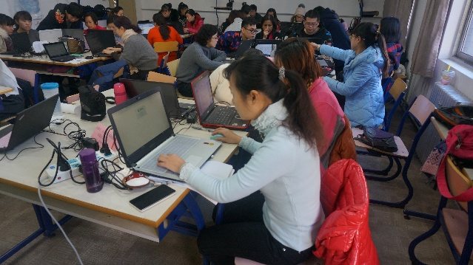
老师们热烈讨论 | 老师们认真练习
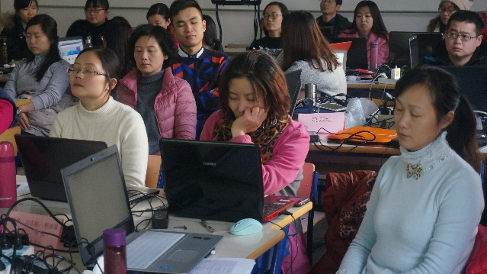 | 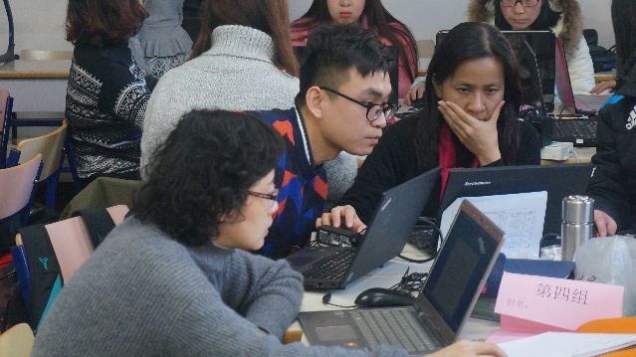
体验潜意识 | 助教帮助解决问题

1月20日上午，总课题组余胜泉教授为大家作了“跨域式项目中高年级英语教学要点”的专题培训。为了让大家对跨域式课题的核心思想、目标、手段有更深刻的认识，余胜泉教授首先讲解了跨越式项目的核心追求与核心理念，强调主导主体教学模式，以语言运用为中心，信息技术与课程整合，强调广度、参与度与深度，提高课堂效果，最终实现全面发展的素质教育。接着余老师为大家讲解中高年段英语教学的理念，首先通过多个有趣的例子与实验为大家讲解了脑发育的关键期与教育的适时性的相关理论，强调了“语言运用为中心的教学观”，即语言运用不仅是学习外语的目标也是外语学习的手段。接下来，围绕英语中高年级的教学要点——促进多种形式的交际，从核心概念、理论基础、利用信息技术营造丰富的听说环境，倡导学生听说的多种方式等方面，深入浅出的为大家讲解了为什么小学英语教学过程中要强调“言语交际”；最后强调了运用新的技术，营造英语沉浸的学习环境，探索“自然教学法”。
1月20日下午，课题组谢敏漪老师首先针对英语资源形式丰富多样，教师们寻找相关资源存在困难的现实问题，为英语骨干教师进行了英语学科资源检索培训，介绍了常用的检索和下载资源的方法，推荐了比如美图秀秀、硕鼠、格式工厂、冰点文档等丰富的支持软件，通过教师们的亲身体验和分享，使大家能够方便、快速的获得高水平、高质量的教学资源，英语资源检索能力得到显著提升。接下来，谢敏漪老师从理论基础、概念图、数码故事（iebook）和评价反馈工具（少儿趣配音）四个方面为教师们介绍了英语学科中的认知工具及其具体应用，并结合相关的案例展示、小组比赛等活动，让老师们掌握了英语教学过程中常见的认知工具。最后，课题组的张哲蒙老师对教师们进行了教学工具的培训，包括听课大师、操控大师和vClass移动客户端，介绍了相应的功能和具体应用。经过一下午的培训，老师们对资源检索的方法，以及资源加工工具、认知工具和教学工具的使用有了一定的了解，提高了教师们的实践教学能力及信息技术水平。

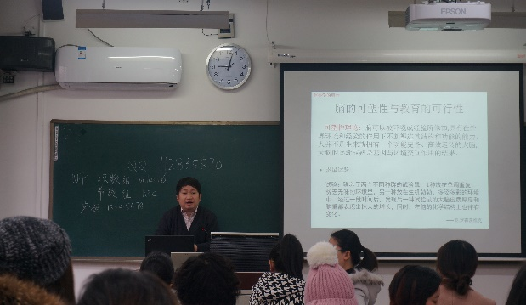 | 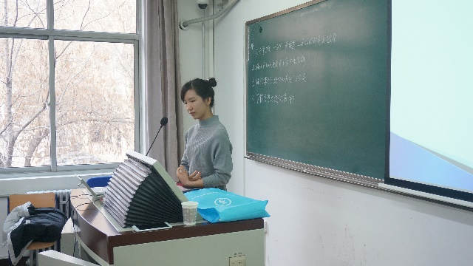
余胜泉教授讲授中高年级英语教学要点 | 谢敏漪老师讲授资源检索和加工
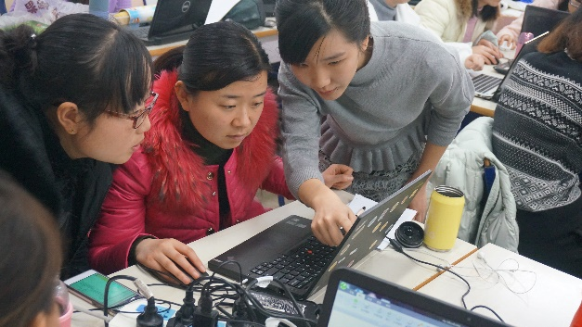 | 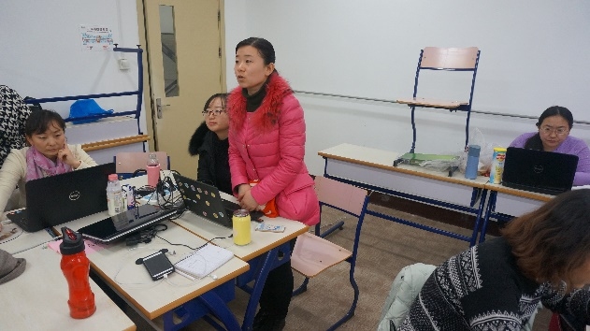
谢敏漪老师指导老师体验软件 | 培训老师积极回答问题
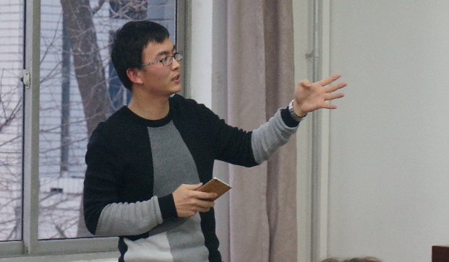 | 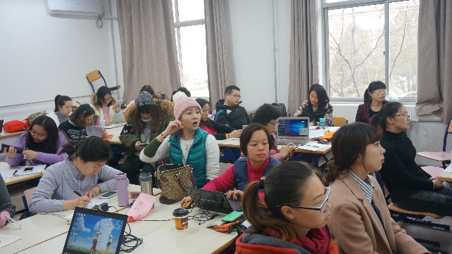
张哲蒙老师讲解操控大师 | 老师们认真听讲

1月21日上午，课题组辛凯莉博士对骨干教师进行了以“快乐学习与儿童英语教学”为主题的培训，向教师们介绍了快乐学习的策略与技巧、过程与方法、技术增强的快乐教学，以及相关资源的推荐，结合相应的案例介绍和示范，使教师们对英语教学中的快乐学习方法和途径有了一定了了解，并通过教师们体验完成相应的任务，如Epals、问卷星、多邻国等平台，使教师们掌握了相应的操作流程，提高了教师们的技术应用水平。接下来，课题组的李晓庆老师向教师们介绍了技术促进英语创新教学实践，首先通过以“技术”一词为中心绘制概念图的方式巩固了教师有关概念图的知识和应用，然后基于已有的6个教学案例梳理了技术促进教学创新的6种途径，接下来教师们基于这6种途径，并结合辛凯莉博士介绍的平台和工具设计并分享了基于技术的创新学习模式，引起了教师们的热烈反响，使教师们在亲身体验的过程中提高了对技术融入教学的认识和应用。
1月21日下午，课题组的崔京菁博士为大家做了英语跨越式教学中的“小课题研究与论文写作”为主题的培训，首先以小调查的形式了解了当前教师们对论文写作的态度和现状，然后通过对什么是小课题研究、小课题研究的特点、步骤、设计及撰写的讲解让大家对小课题研究有个明确的认识，接下来为教师们介绍了论文的架构、规范、语言组织以及写作思路，并在最后为教师们提供了丰富的参考资源，帮助教师能在培训结束后，根据本地区实际情况，开展相关的英语课题研究和论文写作。接下来，课题组的王阿习博士首先通过跟随小黄鸭做体操的活动，使教师们在放松的同时，调动了学习的热情。然后王阿习博士向教师们介绍了基于学习元的区域教研，通过阐述网络教研的内涵和特征、总结基于学习元的区域教研模式与步骤，并通过相宜的案例研习和小组合作，培养了教师能够围绕特定主题，制定基于学习元的区域教研计划的能力。

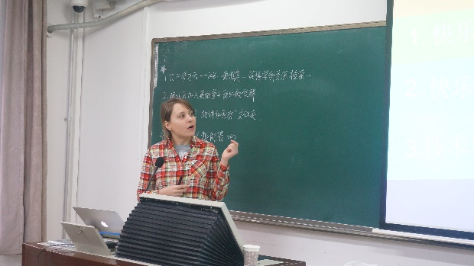 | 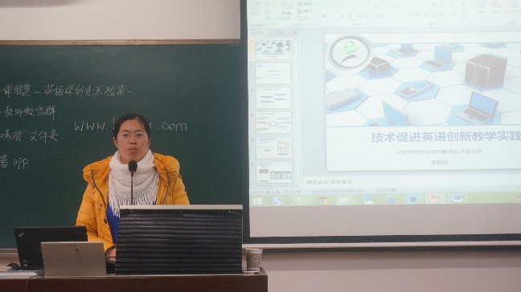
辛凯莉博士讲授快乐学习与儿童英语教学 | 李晓庆老师讲解技术促进英语创新教学
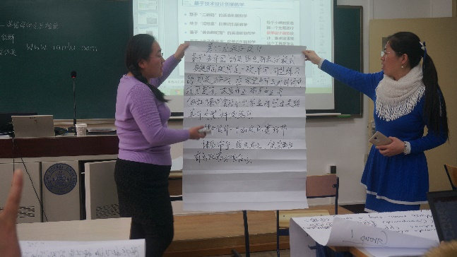 | 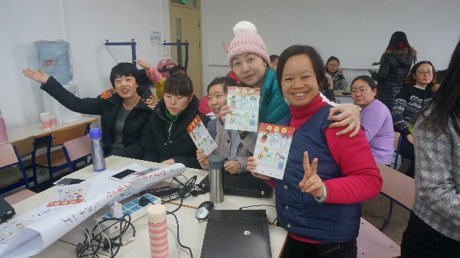
第六组教学设计分享 | 第三组获奖
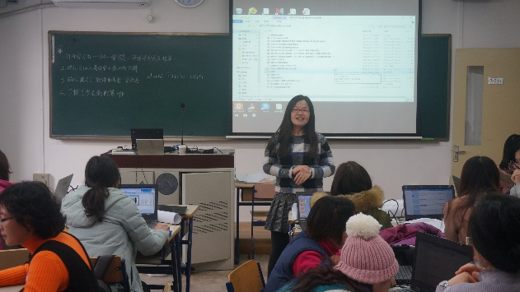 | 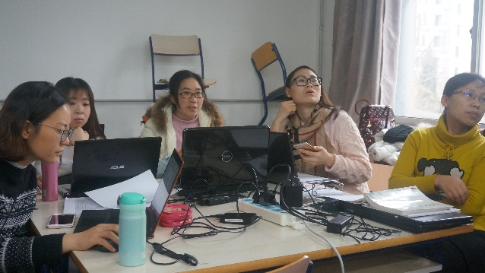
王阿习博士讲解基于学习元的区域教研 | 第五组认真听讲

1月22日是培训的最后一天，也是此次英语骨干教师培训最后阶段的压轴戏——教师说课。由每个小组推选出一名说课老师，选择小学英语课本上的一节课，汇聚小组内所有教师的集体智慧。说课的老师们，在短短的10分钟时间内，为大家展现了精彩纷呈的小学英语课堂。老师们根据跨域式理念，结合培训内容，融会贯通的将概念图等认知工具穿插到实际环境中，紧紧把握教学目标，运用丰富多彩的教学资源和创新性的学习活动，让跨域式英语课堂生动、有趣、富有生活气息，又能根据不同试验区的实际情况，创造性的应用各种教学策略。说课后，针对每位老师的教学设计，跨域式课题组的吴娟副教授、崔京菁博士、辛凯莉博士和薛凯芳老师进行了精彩的点评，其他组的老师也纷纷发表自己的看法，提出自己的问题，许多好问题、好想法不断涌现，通过深入的讨论，激烈的思想碰撞，让在场的每位老师获益匪浅、意犹未尽。
紧张的说课结束后，班主任任小芳老师对此次培训进行了总结，并对在这5天紧张的培训过程中，表现优异的小组进行了表彰。说课评委组对优异小组颁发了奖品，对其他小组老师颁发了纪念奖品。在大家依依不舍的交谈与合影中，此次英语骨干教师培训圆满结束。
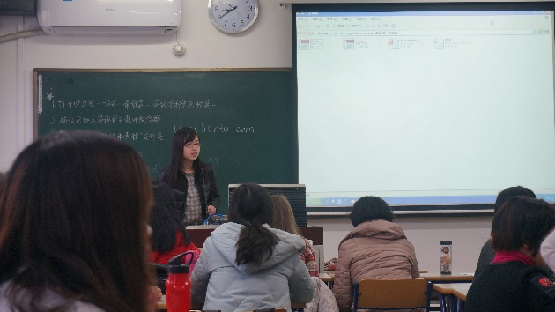 | 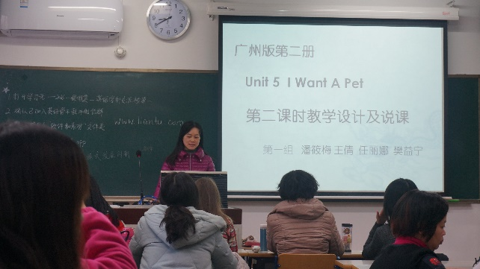
任小芳老师主持说课活动 | 教师说课
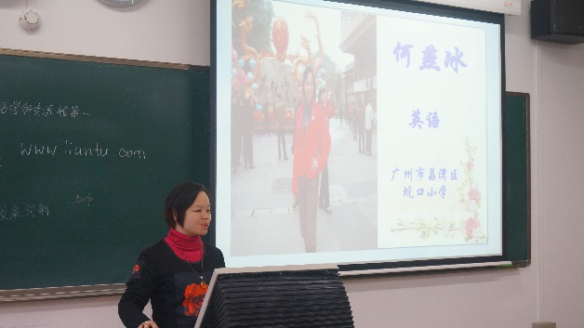 | 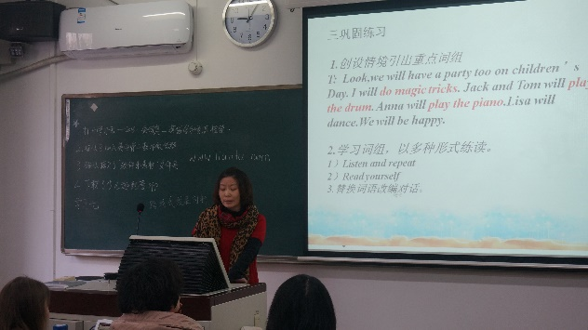
教师说课 | 教师说课
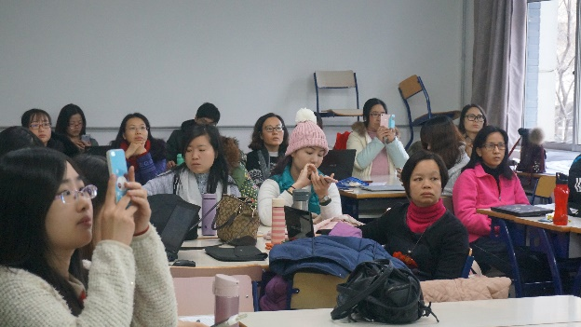 | 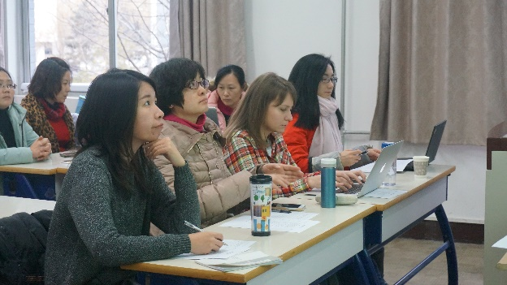
老师们认真听讲和记录 | 点评教师专注听课
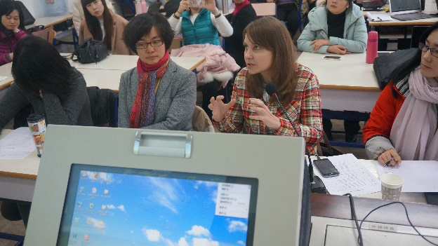 | 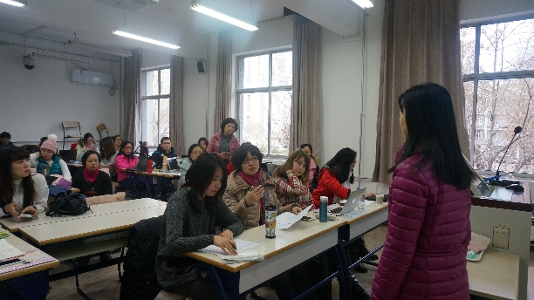
辛凯莉博士进行点评 | 吴娟副教授进行点评

在何克抗教授、余胜泉教授等专家的悉心指导下，在总课题组成员以及各位英语骨干教师5天的紧张工作和辛勤付出下，此次的跨越式全国小学英语骨干教师培训圆满结束。跨越式课题组的目标是能够使每位参加跨越式培训的老师成为各自学校、地区的名师，带领其他老师共同进步。相信在课题组与实验学校老师们的共同努力下，一定能够共同促进基础教育的内涵式发展，实现基础教育的“跨越之梦”。

北京师范大学跨域式课题组
2015-1-22

